**آغاز رسمی اتصال فیبر نوری به منازل و کسب‌وکارها؛ تحقق ۲ میلیون اتصال تا پایان سال**

عیسی زارع‌پور اعلام کرد: «سوت آغاز مسابقه اتصال منازل و کسب‌وکارها به فیبر نوری زده شده است و تا پایان سال، ۲ میلیون اتصال جدید به فیبر نوری محقق خواهد

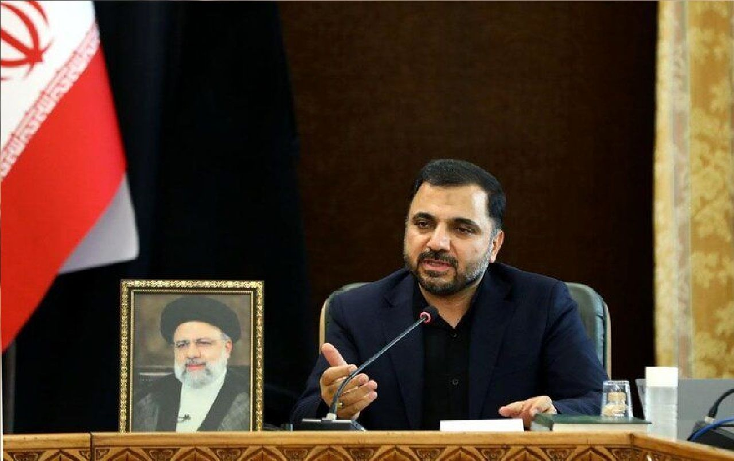

در آخرین جلسه پروژه فیبر نوری منازل و کسب‌وکارها در دولت سیزدهم، به ریاست عیسی زارع‌پور، وزیر ارتباطات و فناوری اطلاعات، توافق‌نامه‌ای برای تحقق ۲ میلیون اتصال تا سال ۱۴۰۳ به اپراتورهای مجری این پروژه اعطا شد. زارع‌پور تأکید کرد که پروژه فیبر نوری یکی از مهم‌ترین برنامه‌های وزارت ارتباطات در دولت سیزدهم بوده و هدف آن جبران عقب‌ماندگی‌های تاریخی کشور در حوزه ارتباطات ثابت است.

او اعلام کرد که با تصویب قوانین مرتبط در برنامه هفتم توسعه و تلاش‌های گسترده برای همراهی دستگاه‌های اجرایی، این پروژه مسیر خود را با موفقیت ادامه داده است. در پایان این برنامه، ۲۰ میلیون اتصال به فیبر نوری پیش‌بینی شده است که می‌تواند کشور را در میان ۲۰ کشور برتر در زمینه سرعت و کیفیت ارتباطات قرار دهد.

زارع‌پور همچنین تأکید کرد که با عبور از هدف‌گذاری پوشش فیبر نوری، مسابقه "اتصال" آغاز شده و تا پایان سال ۲ میلیون اتصال جدید تحقق می‌یابد. او این پروژه را عاملی برای تقویت سرمایه اجتماعی برای دولت‌های آینده دانست.

<https://donya-e-eqtesad.com/%D8%A8%D8%AE%D8%B4-%D8%B3%D8%A7%DB%8C%D8%AA-%D8%AE%D9%88%D8%A7%D9%86-62/4096936-%D8%B3%D9%88%D8%AA-%D8%A2%D8%BA%D8%A7%D8%B2-%D9%85%D8%B3%D8%A7%D8%A8%D9%82%D9%87-%D8%A7%D8%AA%D8%B5%D8%A7%D9%84-%D9%85%D9%86%D8%A7%D8%B2%D9%84-%DA%A9%D8%B3%D8%A8-%DA%A9%D8%A7%D8%B1%D9%87%D8%A7-%D8%A8%D9%87-%D9%81%DB%8C%D8%A8%D8%B1-%D9%86%D9%88%D8%B1%DB%8C-%D8%B2%D8%AF%D9%87-%D8%B4%D8%AF>